

TISKOVÁ ZPRÁVA V Praze dne 24. 2. 2020

NEWPS.CZ se stěhuje do BB Centra

Právě rekonstruovaná Budova B v pražském BB Centru má svého prvního nájemce. Do revitalizovaných administrativních prostor se v červenci letošního roku nastěhuje společnost NEWPS.CZ, specialista a inovátor v oblasti IT procesů, digitalizace a zabezpečených přístupů. Kancelářské prostory na ploše 1 000 m² ve druhém nadzemním podlaží budou upraveny přesně podle požadavků společnosti, která preferuje praktické a útulné kanceláře v příjemném barevném provedení v kombinaci se dřevem a sklem. Ty pak doplní relaxační zóna s přímým vstupem na soukromou terasu. Dokončení rekonstrukce Budovy B je plánováno na květen, aktuálně je ještě v nabídce 6 600 m² administrativních a 942 m² retailových ploch.

„Z hlediska nájemníka nejsme určitě svými požadavky jednoduchý klient. Přesto se nám podařilo se zástupci Passerinvest Group dojednat podmínky, které vyhovují oběma stranám, a věřím, že nové kanceláře přinesou naší společnosti novou energii a potřebnou změnu. Těšíme se, že se staneme součástí komplexu a budeme moci využívat všech výhod, které nám nové kanceláře přinesou, protože, jak řekl při první prohlídce BB Centra náš majitel firmy: ‚Tady už chybí jen notář a bude tu všechno…,‘“ říká Ing. Martin Řehořek, jednatel NEWPS.CZ.

Budova B má celkovou pronajímatelnou plochu 15 600 m² v 8 nadzemních podlažích, 1 240 m² obchodních ploch v přízemí a 250 podzemních parkovacích stání. Celkovou modernizací Budova B získá mimo jiné novou keramickou fasádu v zemitých tónech a velkorysou průchozí recepci propojenou s otevřeným veřejným atriem se zahradou a přímým vstupem do retailové části. Během revitalizace vznikne mezi Budovou B a vedlejší Budovou C nový veřejný prostor, piazzetta, se vzrostlými stromy, posezením a vodním prvkem.

Autorem modernizace je architektonické studio A8000, investorem a majitelem objektu je společnost Passerinvest Group.
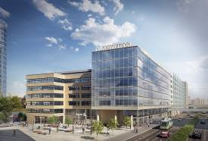

Vizualizace nové podoby Budovy B a piazzetty v BB Centru v Praze 4

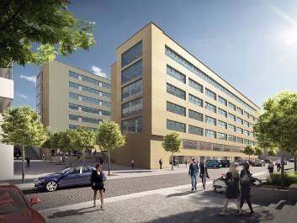

Vizualizace nové podoby Budovy B v BB Centru v Praze 4

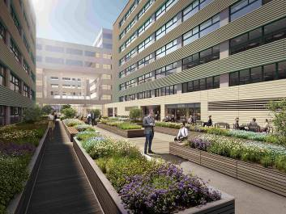

Vizualizace nového relaxačního vnitrobloku pro nájemce i veřejnost v Budově B v BB Centru

Více informací a fotografie v tiskové kvalitě Vám poskytne:
Kristýna Samková, Head of PR and Marketing dept.
PASSERINVEST GROUP, a.s.
Tel.: (+420) 221 582 111
E-mail: Kristyna.Samkova@Passerinvest.cz
www.passerinvest.cz, www.bbcentrum.cz

Marcela Štefcová
Crest Communications a.s.
Mobil: (+420) 731 613 669
E-mail: marcela.stefcova@crestcom.cz

O společnosti

Passerinvest Group, a. s., je ryze česká investiční a developerská společnost založená a vedená Radimem Passerem. Passerinvest Group považuje za svou společenskou odpovědnost působit jako oborová ale i společenská autorita jak v roli dlouhodobého partnera města s cílem proměny často neutěšeného území v příjemnou a uživatelsky přívětivou lokalitu, tak v roli vzdělávací, podporující i moderující ve společenský důležitých oblastech, jakými jsou například rozvoj ČR prostřednictvím dopravní iniciace nebo edukace v oblasti zdraví a lidských hodnot. Passerinvest Group je jako odpovědný urbanistický developer spojována od roku 1998 převážně s BB Centrem v Praze 4, které je jedním z největších a nejúspěšnějších urbanistických projektů nejen v České republice, ale v celé Evropě.
Dalším významným projektem v portfoliu společnosti Passerinvest Group jsou Nové Roztyly. Současný brownfield bývalého areálu Interlov, kde by v budoucnosti mělo vzniknout místo s příjemným bydlením s velkým poměrem zeleně, doplněný o služby široké veřejnosti a administrativní funkci. Mimo projekty v Praze, společnost vybudovala a vlastní i ostravský administrativní objekt Nová Karolina Park.
Principy městské výstavby a dlouhodobě udržitelný rozvoj Prahy i České republiky jsou součástí vize společnosti Passerinvest Group, která si díky svému odpovědnému přístupu vybudovala velmi dobré jméno jak na domácí, tak mezinárodní úrovni. Zásluhu na tom má nejenom kvalita realizovaných projektů a vysoká úroveň poskytovaných služeb, ale i smysl pro fair-play, zákaznický přístup a zejména zodpovědnost vůči společnosti i životnímu prostředí.

